Руководство по эксплуатации автоматизированных многоступенчатых насосных станций с частотным блоком управления мотором насоса моделей: BP-ECH4-40, BP-ECH10-10, BP-ECH10-20, BP-EDH4-60, BP-ECH4-50, BP-ECH4-60,
BP-ECH10-30, BP-ECH15-10, BP-ECH10-40, BP-ECH10-50,
BP-ECH20-20, BP-EDH10-50, BP-ECH15-30, BP-ECH15-40,
BP-ECH20-40, BP-EDH20-30, BP-ECH20-30.
Благодарим Вас за покупку изделия нашей марки!
Внимательно прочитайте данное руководство! Мы гарантируем Вам высокое качество и долгий срок службы нашего изделия, при условии соблюдения требований данного руководства. Приобретенное Вами изделие может иметь несущественные отличия от параметров, указанных в данном руководстве по эксплуатации, не ухудшающие его эксплуатационные характеристики.
Примерный внешний вид насосных станций:
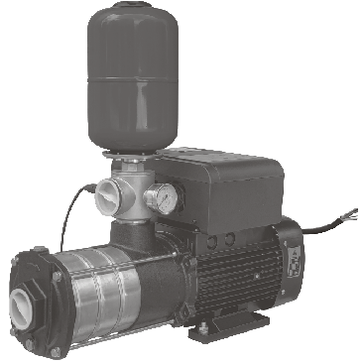  Серия BP-ECH  (напряжение 380В) | 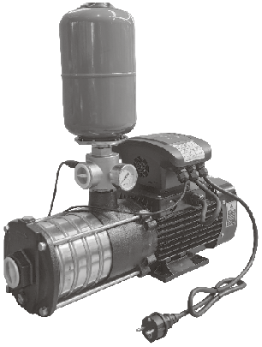  Серия BP-ECH (напряжение 220В) | 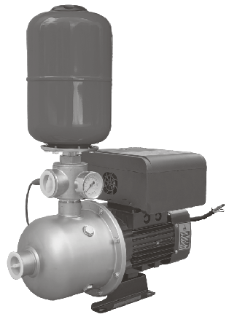  Серия BP-EDH  (напряжение 380В)
Содержание.
1. Введение. | Стр. 2
2. Предназначение. | Стр. 2
3. Комплектация. | Стр. 3
4. Технические характеристики. | Стр. 3
5. Графики гидравлической производительности. | Стр. 4-6
6. Обобщенная схема устройства насоса и частотного блока управления насосом. 6.1. Панель управления. | Стр. 6-8
7. Схема установки. | Стр. 8-12
8. Эксплуатация насосной станции и режимы работы ее дисплея. | Стр. 12-38
9. Техническое обслуживание. | Стр. 38
10. Меры предосторожности. | Стр. 38-39
11. Хранение. | Стр. 39
12. Возможные неисправности и способы их устранения. | Стр. 39-46
13. Гарантийные обязательства. | Стр. 47-48
14. Рекламный проспект. | Стр. 49
1. Введение.
Уважаемый покупатель, LEO – это новейшие разработки, высокое качество, надёжность и внимательное отношение к нашим покупателям. Надеемся, что Вам понравится наша техника, и в дальнейшем Вы будете выбирать изделия нашей компании! LEO уделяет особое внимание безопасности реализуемой продукции. Заботясь о покупателях, мы стремимся сочетать высокое качество и абсолютную безопасность используемых при производстве материалов. Пожалуйста, обратите Ваше внимание на то, что эффективная и безопасная работа, также надлежащее техническое обслуживание изделия возможно только после внимательного изучения Вами данного «Руководства по эксплуатации». При покупке, рекомендуем Вам проверить комплектность поставки и отсутствие возможных повреждений, возникших при транспортировке или хранении изделия на складе продавца. Указанные в данном руководстве принадлежности не в обязательном порядке могут входить в комплект поставки. Проверьте также наличие и заполнение гарантийного талона, дающего право на бесплатное устранение заводских дефектов в гарантийный период. На гарантийном талоне обязательно должны присутствовать: дата продажи, индивидуальный номер изделия (при его наличии), печать (при её наличии) и разборчивая подпись продавца.
2. Предназначение.
Данные насосные станции предназначены для перекачивания пресной чистой воды и других жидкостей с аналогичными физическими и химическими свойствами. Они используются для водоснабжения, подачи жидкости на различные объекты, увеличения давления в системе водопровода и т. д. Основные преимущества: 1. Насосные станции оснащены частотным блоком управления, обладающим следующими преимуществами: обеспечение постоянного давления в системе водоснабжения, изменение производительности насоса в зависимости от расхода воды, автоматизированная работа, защита от «сухого хода», защита от замерзания, пониженный уровень шума в сравнении с обычным насосом; 2. Использованы высококачественные подшипники корпорации C&U или японской корпорации NSK, имеющие следующие характеристики: высокоточные с пониженным показателем вибрации, термостойкие и износостойкие, бесшумные со сверхдолгим сроком службы; 3. Сердечники статора и ротора изготовлены из холоднокатаной стали, что значительно улучшает их характеристики; 4. Крыльчатки, вал и насосная камера изготовлены из высококачественной нержавеющей стали марки AISI 304; 5. Медная обмотка статора имеет повышенные индукционные характеристики. Данные станции не предназначены для питьевого водоснабжения, перекачивания соленой воды, агрессивных, абразивных, легковоспламеняющихся и взрывоопасных жидкостей!
3. Комплектация:
Насосная станция в сборе – 1 шт.; Лента ФУМ – 1 шт. (для моделей BP-ECH4-50 (380В), BP-ECH10-10, BP-ECH10-20, BP-ECH10-30, BP-ECH15-10, BP-ECH10-40, BP-ECH20-20, BP-EСH10-50, BP-ECH15-30, BP-ECH20-30); Руководство по эксплуатации – 1 шт.; Гарантийный талон – 1 шт.; Упаковка – 1 шт.*Производитель оставляет за собой право изменять вышеуказанную комплектацию.
4. Технические характеристики.
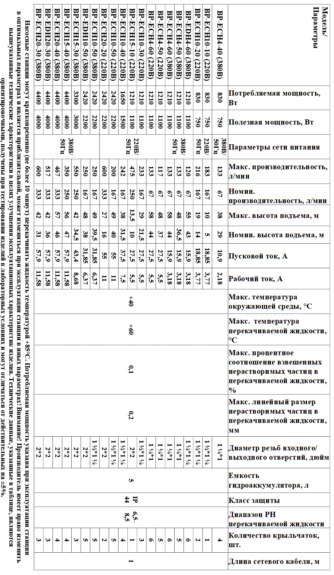
5. Графики гидравлической производительности.
Внимание! Расчетным оптимальным параметрам работы насоса станции соответствует центральная область графика гидравлической производительности. Эксплуатация насоса станции в режимах, соответствующим краям графика, может привести к перегреву мотора и негарантийной поломке насоса станции.
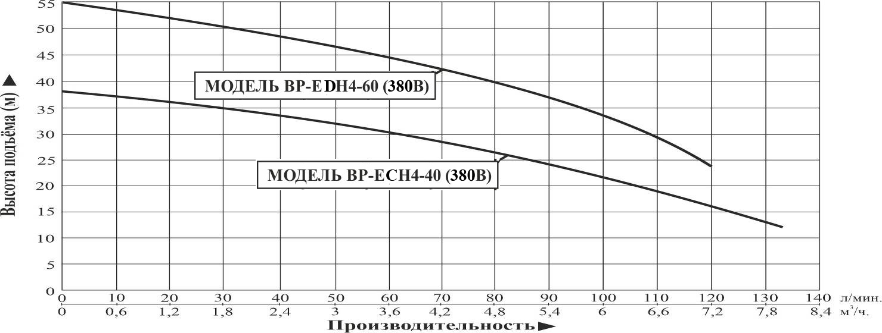
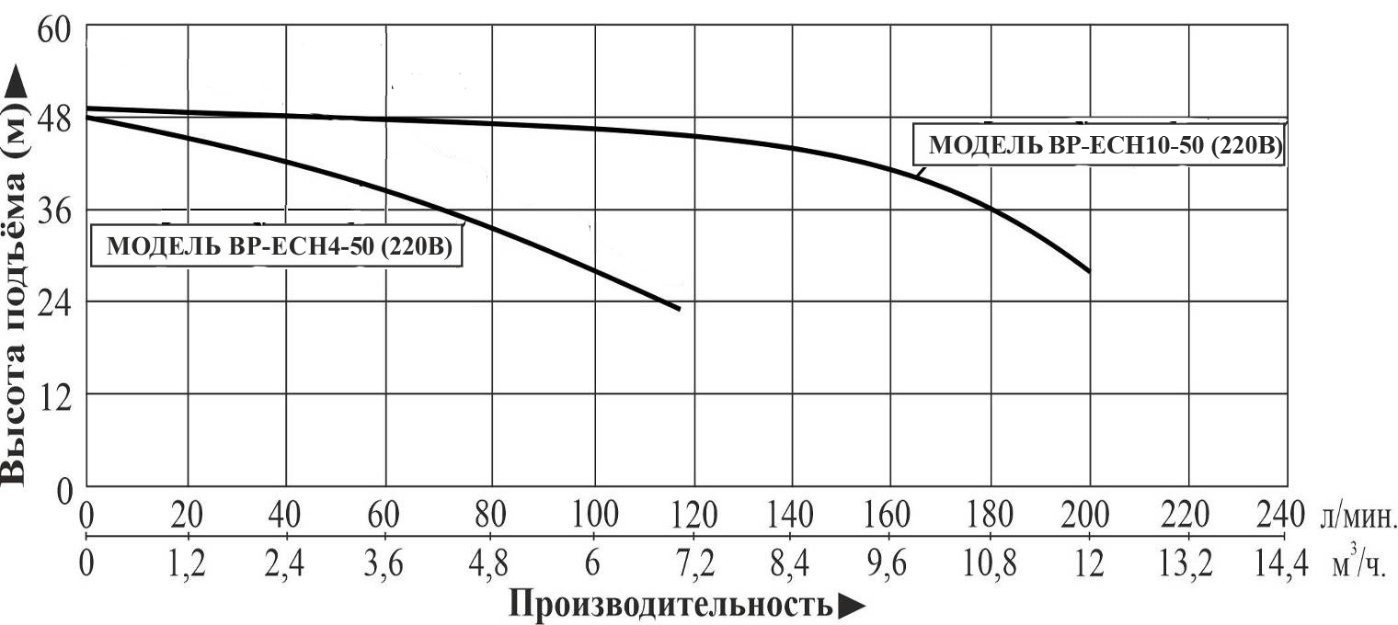
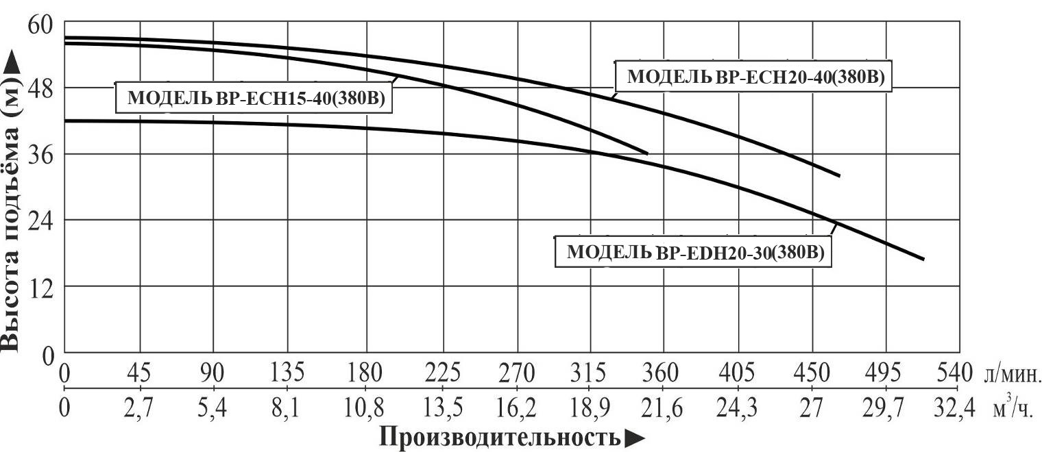
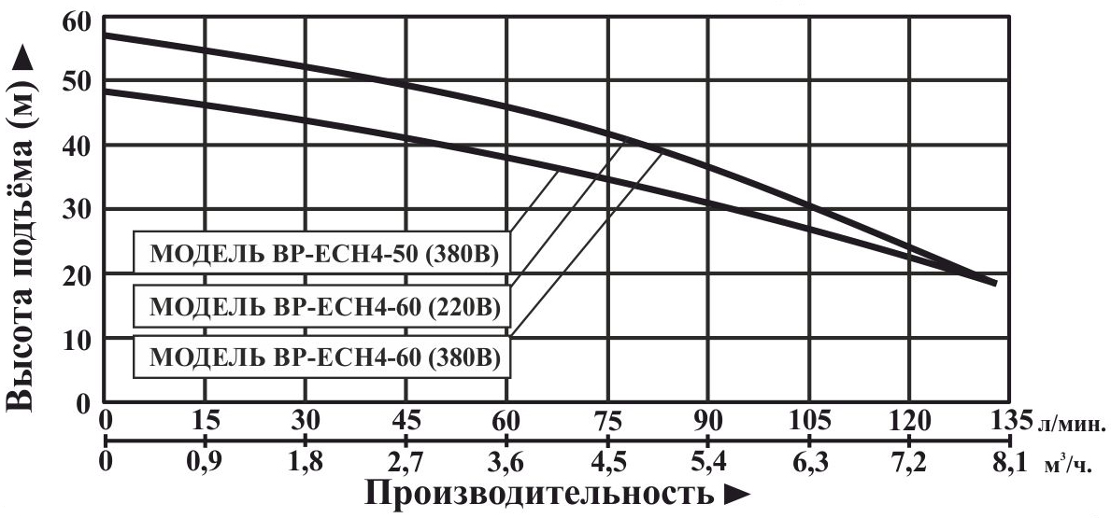
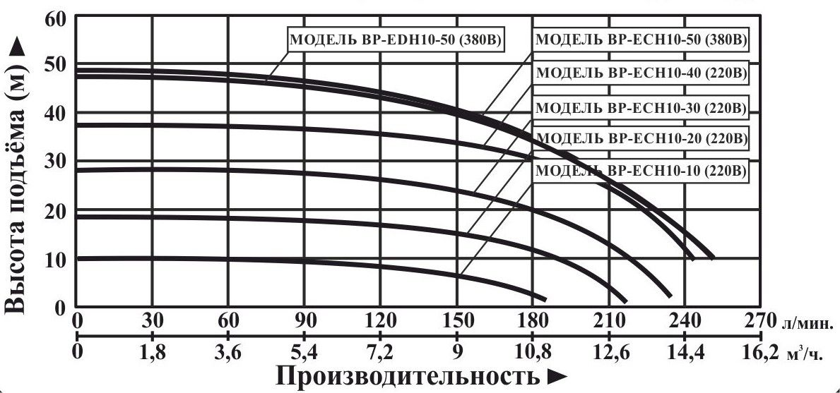
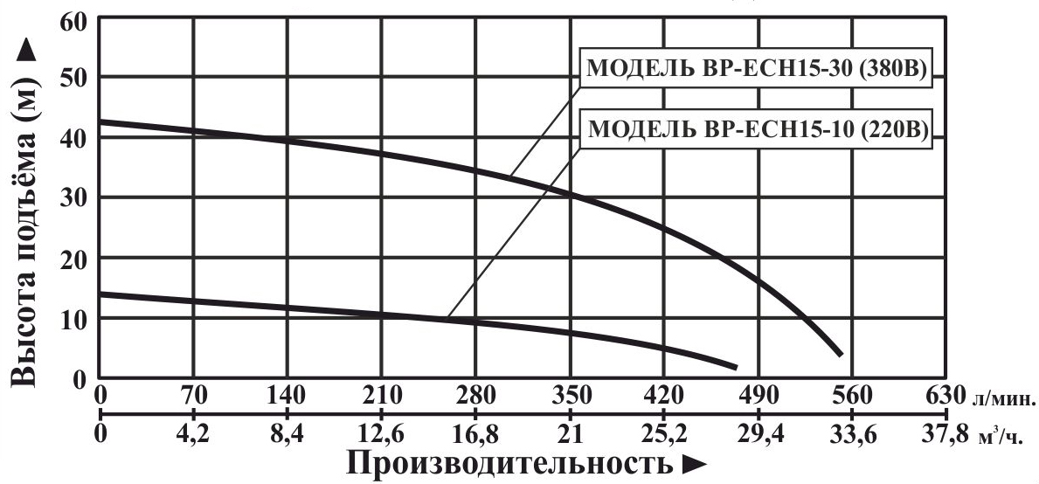
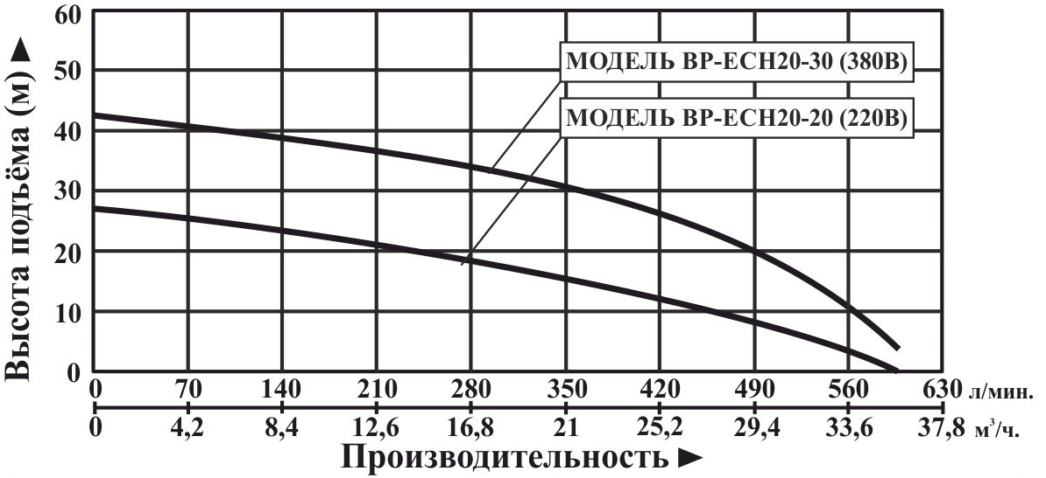
6. Обобщенная схема устройства насоса и частотного блока управления насосом.
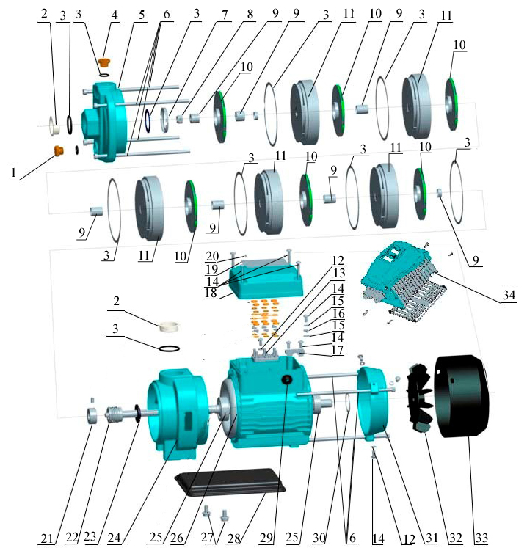
№ | Наименование | № | Наименование
1. | Пробка сливного отверстия. | 18. | Клеммная коробка.
2. | Защитный колпачок. | 19. | Заводская табличка.
3. | О-образное уплотнительное кольцо. | 20. | Заклепка.
4. | Пробка заливного отверстия. | 21. | Установочная втулка.
5. | Насосная камера. | 22. | Торцевое уплотнение (сальник).
6. | Стяжные болты. | 23. | Стопорное кольцо.
7. | Элемент фиксации. | 24. | Передняя крышка мотора.
8. | Гайка. | 25. | Подшипник.
9. | Втулка вала. | 26. | Статор.
10. | Крыльчатка. | 27. | Винты с торцевой головкой.
11. | Диффузор. | 28. | Основание.
12. | Прокладка. | 29. | Зажим кабеля.
13. | Клеммная коробка. | 30. | Волнистая пружинная шайба.
14. | Винт (-ы). | 31. | Задняя крышка мотора  (упорная пластина).
15. | Шайба. | 32. | Крыльчатка охлаждения.
16. | Наконечник контакта кабеля. | 33. | Защитная крышка крыльчатки охлаждения.
17. | Элемент фиксации провода. | 34. | Частотный блок управления мотором.
6.1. Панель управления.
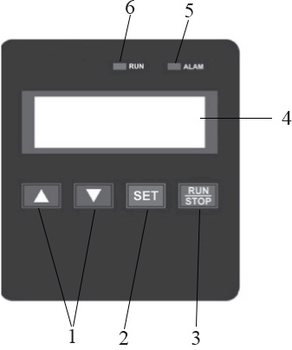
№ | Наименование | № | Наименование
1. | Кнопки навигации. | 4. | Дисплей.
2. | Кнопка «SET» (Установка). | 5. | Световой индикатор ошибки («ALARM»).
3. | Кнопка «RUN/STOP» (Запуск/Остановка). | 6. | Световой индикатор работы («RUN»).
Функциональные кнопки панели управления.
1. Используйте кнопки навигации для установки нужного Вам давления и производительности на выходе насосной станции. При отображении на дисплее панели управления параметров текущего режима работы насосной станции, при помощи кнопок управления Вы можете изменить рабочую частоту тока и рабочие параметры насосной станции.
2. Нажмите кнопку «SET» (Установка), чтобы перейти из режима ввода параметров в режим отображения статуса работы насоса.
3. Кнопка «RUN/STOP» (Запуск/Остановка). При работе частотного блока управления мотором в режиме отображения статуса работы насоса и при отключенном режиме оповещения об ошибках нажмите эту кнопку, чтобы запустить или остановить насос. При работе частотного блока управления мотором в режиме отображения статуса работы насоса и включенном режиме оповещения об ошибках (будут отображаться коды ошибок) нажмите данную кнопку, чтобы отключить режим оповещения об ошибках.
4. Нажмите одновременно обе кнопки , чтобы изменить способ ввода данных. Эта операция позволит отобразить содержание пунктов меню и позволит выполнять перемещения между отображаемыми пунктами содержания (смотрите таблицы ниже).
Световые индикаторы панели управления.
1. Световой индикатор ошибки (5) (смотрите раздел 6.1.) предназначен для оповещения о виде выполняемых установок, а именно:
- Световой индикатор ошибки (5) горит постоянно – выполняются рабочие установки;
- Световой индикатор ошибки (5) мигает – насосная станция находится в режиме ожидания;
- Световой индикатор ошибки (5) не горит – выполнение рабочих установок остановлено.
2. Световой индикатор работы (6) (смотрите раздел 6.1.) предназначен для оповещения о присутствии каких-либо ошибок в работе насосной станции. Если горит данный световой индикатор, то в работе изделия присутствуют какие-либо неполадки, и сработало оповещение об ошибке/неполадке.
7. Схема установки.
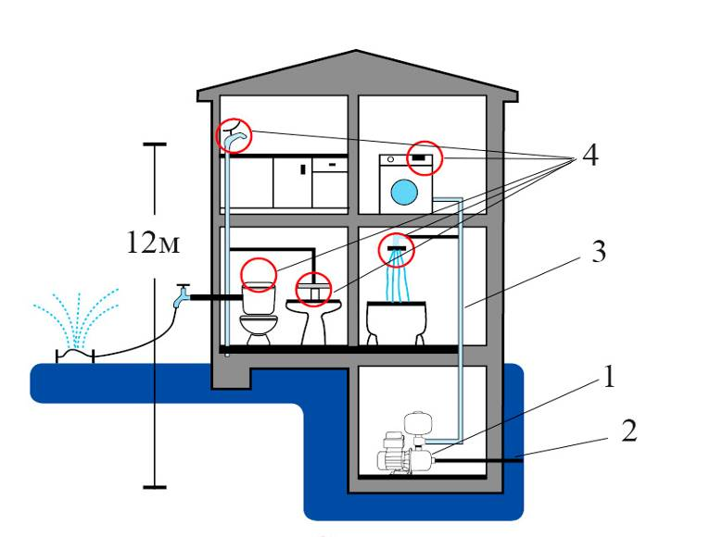
№ | Наименование
1. | Насосная станция.
2. | Входной трубопровод.
3. | Выходной трубопровод.
4. | Водоразборные точки.
7.1. Схема подключения насосной станции.
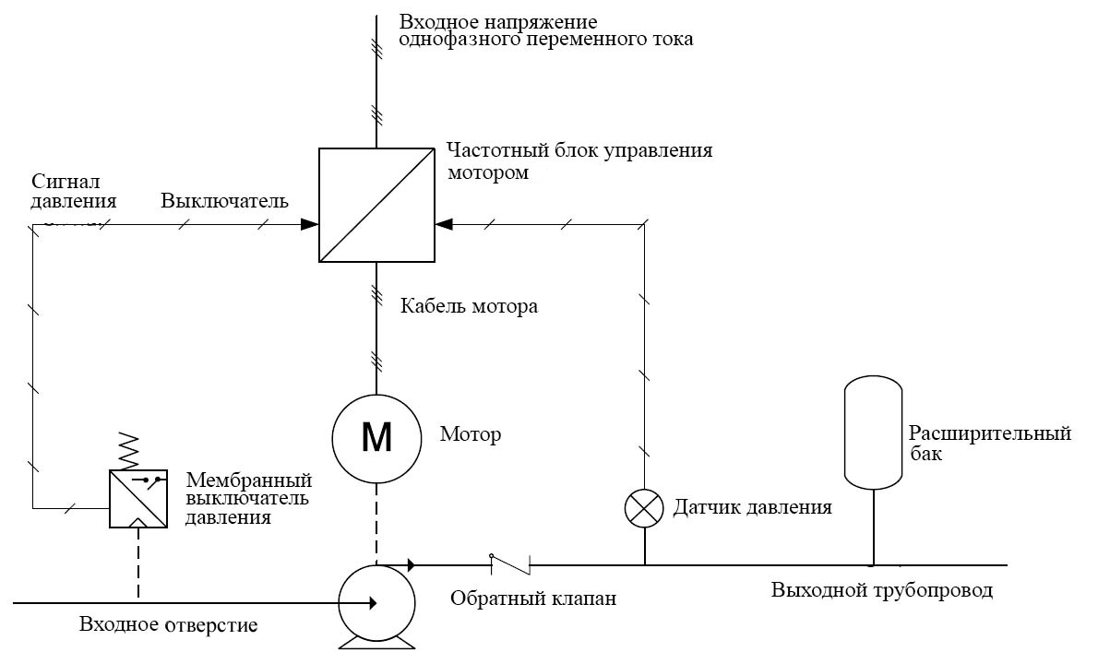
7.2. Установочные размеры частотного блока управления мотором (мм).
7.3. Способ установки частотного блока управления мотором.
1. Снимите металлическую пластину фиксации с задней части частотного блока управления мотором (смотрите рисунки ниже).
2. Установите металлическую пластину фиксации поверх клеммной коробки насосной станции.
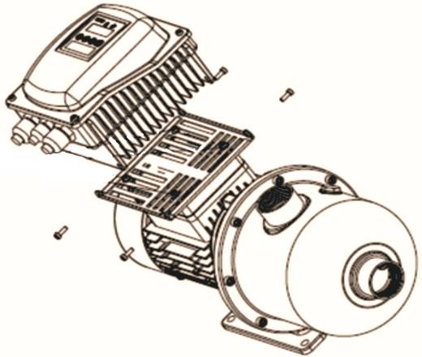
3. Закрепите частотный блок управления мотором на металлической пластине фиксации и зафиксируйте его болтами.
7.4. Электрическое подключение.
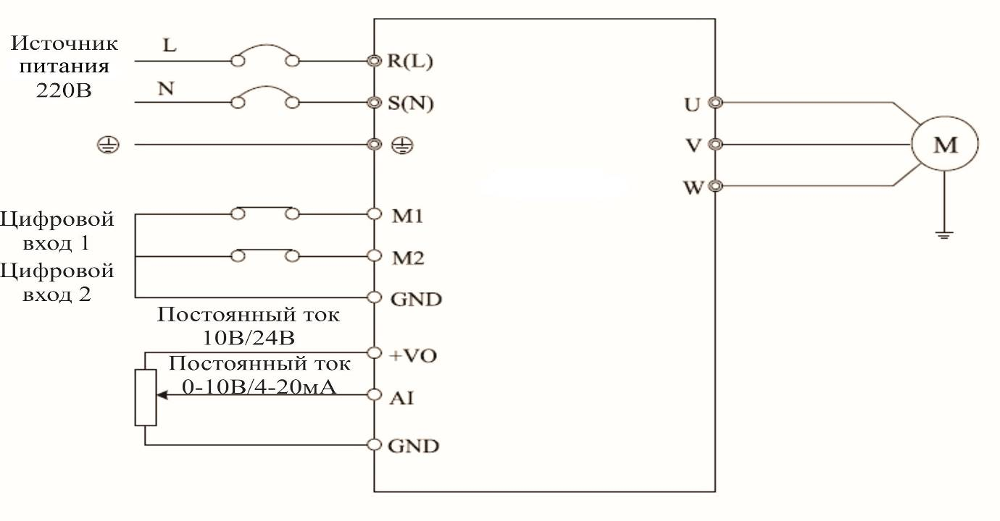
Обозначение клемм частотного блока управления мотором.
Обозначение | Описание
Постоянный ток 10В/24В | Вывод питания для подключения либо манометра, либо датчика передачи показаний давления.
AI | Терминал для ввода аналоговых сигналов напряжением 0-10В (имеет обратную связь по напряжению) или терминал для ввода сигналов силой тока 4 ~ 20мА (имеет обратную связь по силе тока).
GND | Земля напряжением 10В/24В.
Примечание: контакты, обозначенные символом «», относятся к подключениям силовой схемы. Контакты, обозначенные символом «», относятся к подключениям контактов клемм частотного блока управления мотором.
Таблица цветов подключаемых проводов.
Цвет провода | Голубой | Желтый | Черный | Красный | Зеленый
Обозначение на схеме | М1 | М2 | GND | 10В/24В | AI
Принципиальная схема подключения.
К насосному оборудованию можно подключать как манометр, так и датчик передачи значений давления. Эти устройства необходимо подсоединять строго согласно принципиальным схемам, приведенным ниже.
- Манометр: напряжение питания - 10В постоянного тока, выходное напряжение составляет 0~10В постоянного тока.
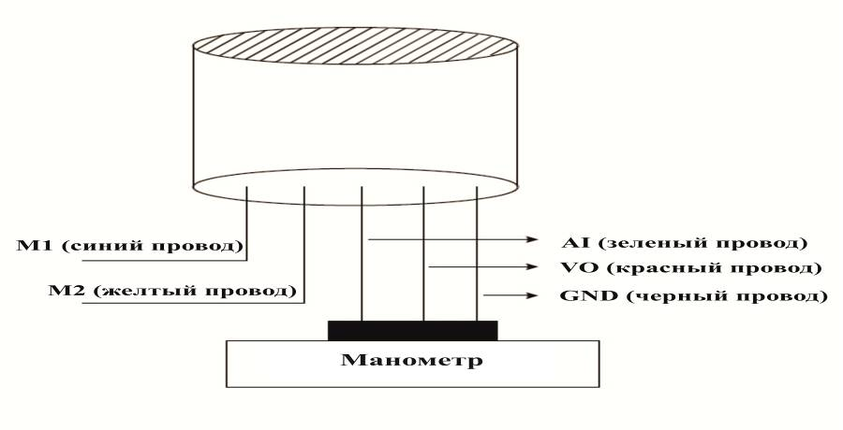
- Датчик передачи значения давления: напряжение питания - 10~30В постоянного тока, выходная сила тока составляет 4~20мА.
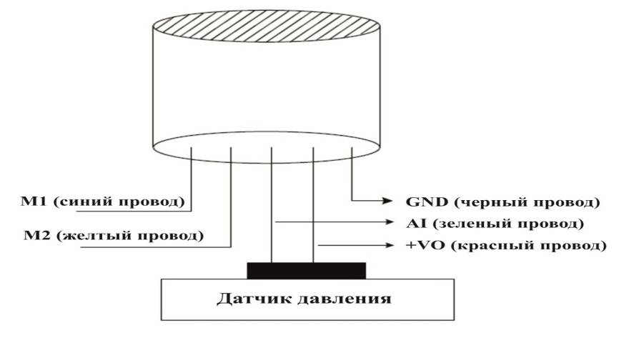
Схема подключения датчика передачи значения давления с тремя проводами.
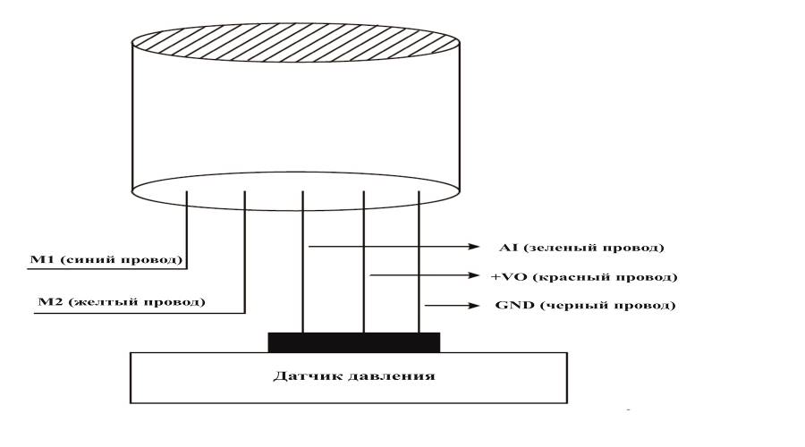
Клеммы системы управления.
Все подключения проводов клемм частотного блока управления мотором (как внутренние, так и внешние) защищены водонепроницаемыми соединительными элементами.
Обозначения клемм системы управления.
М1 | М2 | GND | +VO | AI
Пояснения к клеммам системы управления:
Обозначение | Наименование | Техническое описание
М1 | Многофункциональная клемма ввода 1. | При подключении клеммы GND, данная клемма находится в замкнутом состоянии. При разомкнутом состоянии цепи, данная клемма находится в разомкнутом состоянии.
М2 | Многофункциональная клемма ввода 2. | При подключении клеммы GND, данная клемма находится в замкнутом состоянии. При разомкнутом состоянии цепи, данная клемма находится в разомкнутом состоянии.
AI | Клемма ввода аналоговых сигналов. | Клемма аналогового ввода по напряжению (0-10В) или клемма аналогового ввода по току (4-20мА). Зависит от установленных рабочих параметров.
+VO | Положительный контакт аналогового вывода по напряжению. | Можно настроить от +10В до +24В. Значение напряжения настраивается посредством ввода рабочих параметров.
GND | Отрицательный контакт аналогового вывода по напряжению. | Клемма вывода нулевого потенциала (заземление) настраиваемого источника напряжения +10В~24В.
8. Эксплуатация насосной станции и режимы работы ее дисплея.
8.1. Отображение статуса работы изделия.
Если подключение электропитания производится через частотный блок управления мотором, то дисплей будет отображать статус работы изделия, а именно: текущее давление, рабочую частоту, установленное давление и напряжение питания на клеммах. Чтобы перейти к другим режимам работы дисплея, нажмите кнопку «» или «»; чтобы войти в режим настройки параметров, нажмите кнопку «SET» (Установка).
8.2. Режим настройки параметров.
При работе дисплея в режиме отображения статуса работы изделия нажмите кнопку «SET» (Установка), чтобы посмотреть или выбрать необходимый параметр для настройки. Затем нажмите кнопку «RUN/STOP» (Запуск/Остановка), чтобы начать настройку выбранного параметра. Чтобы выйти из режима настройки параметров, необходимо дважды нажать на кнопку «SET» (Установка), дисплей снова начнет работать в режиме отображения статуса изделия.

8.3. Работа дисплея в режиме оповещения об ошибках/неполадках.
В случае возникновения неполадок в работе насоса или появления каких-либо предупреждений дисплей автоматически перейдет в режим работы «оповещения об ошибках/неполадках». Нажмите кнопку «RUN/STOP» (Запуск/Остановка), чтобы отключить данный режим работы. После того как были устранены все неполадки, работа дисплея автоматически возобновится в предыдущем режиме.
8.4. Работа с меню.
Панель управления оснащена трехуровневым меню: 1. Функциональная группа меню (первый уровень); 2. Установка функционального кода второго уровня; 3. Установка функционального кода третьего уровня.
Находясь в меню третьего уровня, нажмите кнопку «SET» (Установка) или кнопку «RUN/STOP» (Запуск/Остановка), чтобы перейти к меню второго уровня. Разница между этими двумя операциями заключается в том, что при нажатии кнопки «RUN/STOP» (Запуск/Остановка) вначале сохраняются выполненные настройки, а затем дисплей переходит в меню второго уровня со сдвигом курсора на следующий пункт меню. При нажатии кнопки «SET» (Установка), дисплей непосредственно возвращается в меню второго уровня, без сохранения выполненных изменений параметров, а курсор остается на том же пункте меню. Находясь в меню третьего уровня, можно изменять только те пункты меню, которые мигают. Через пять секунд после входа в меню третьего уровня курсор автоматически перейдет на ближайший пункт меню, который можно изменить. Внимание! Параметры пунктов меню, отмеченные символом «●», можно изменять только при выключенном насосе. Параметры пунктов меню, отмеченные символом «», являются текущими с сохраненными значениями и не могут быть изменены.
8.5. Пример регулировки давления.
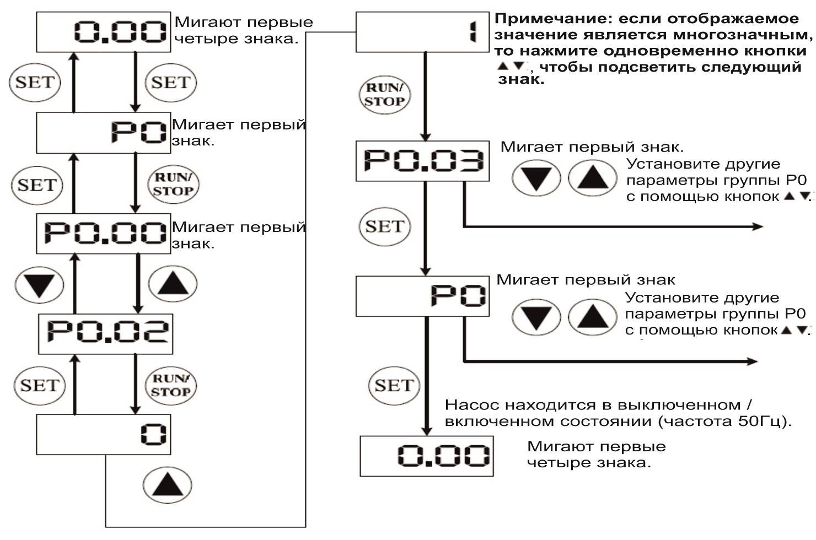
8.6. Регулировка давления.
Для установки требуемого давления необходимо отредактировать параметр Р0.00.
Примечание: 0,1МПа = 100кПа = 1 бар = 1кгс/см².
8.7. Быстрый запуск.
Настройка параметров.
Предположим, что сигнал обратной связи по силе тока должен составлять 4-20мА, диапазон давления составляет 1МПа, а требуемое давление должно быть 3.0 бара (3.0кг), тогда необходимо выполнить следующие установки параметров:
Р0.00 = 3.0 – Установка давления.
Р0.03 = 10 – Максимальный диапазон чувствительности датчика.
Р0.04 = 1 – Тип датчика обратной связи (датчик передачи значения давления).
Р0.05 = 10 – Напряжение питания датчика передачи значения давления.
Р0.14 = 11 – Автоматический запуск, повторный запуск при обнаружении ошибки.
8.8. Изменение направления вращения ротора.
Выполните короткий пробный запуск станции для проверки направления вращения ротора. Направление вращения ротора можно изменять с помощью следующих операций:
1. Выключите станцию и поменяйте полярность фаз на выходных клеммах питания (U, V и W).
2. Выключите станцию и измените значение параметра P0.02 на значение «1».
8.9. Установка параметров.
Примечание: Символ «» обозначает, что данные параметры насосной станции можно изменять, как в ждущем режиме, так и при его работе. Символ «» обозначает, что данные параметры насосного оборудования нельзя менять при его работе. Символ «» обозначает, что данные параметры являются текущими и записаны в памяти частотного блока управления мотором. Такие параметры не подлежат изменению.
8.10. Меню дисплея в рабочем режиме.
Навигация по данному меню осуществляется посредством нажатия кнопок «» и «».
Отображаемые на дисплее параметры | Наименование | Описание | Единица измерения | Примечание
Р | Текущее значение давления. | Значение давления текущего режима работы. | бар
Н | Рабочая частота. | Текущая рабочая частота тока. | Гц
d | Заданное давление. | Заданное давление. | бар
8.11. Меню дисплея при работе станции в режиме ожидания.
Навигация по данному меню осуществляется посредством нажатия кнопок «» и «».
Отображаемые на дисплее параметры | Наименование | Описание | Единица измерения | Примечание
Р | Текущее значение давления. | Значение давления текущего режима работы. | бар
d | Заданное давление. | Значение заданного давления. | бар
V | Напряжение на шине. | Напряжение на шине постоянного тока. | В
8.12. Меню давления и защитных функций.
Рабочий код | Описание | Диапазон установки значений | Ед. измерения | Значение по умолча-нию | Отображаемый уровень меню | Возмож-ность измене-ния пара-метра | Примечание
P0.00 | Заданное значение давления. | 0.0~P0.03 | бар | 3.0 | 0 | ○ | -
P0.01 | Стартовое значение давления. | 0.0~  P0.00 | бар | 0.3 | 0 | ○ | Выход из режима ожидания происходит, когда значение давления ниже заданного значения давления ПИД-регулятора.
Р0.02 | Направле-ние вращения ротора. | 0:прямое; 1: обратное | - | 0 | 0 | ● | Можно поменять направление вращения ротора с помощью изменения значения данного параметра.
Р0.03 | Диапазон чувстви-тельности датчика передачи значения давления. | 0.1~  500.0 | бар | 10.0 | 0 | ○ | Максимальный диапазон чувствитель-ности датчика передачи значения давления.
Р0.04 | Тип отклика датчика передачи значения давления. | 0: по напряже-нию; 1: по силе тока | - | 1 | 0 | ○ | Можно задать тип отклика датчика передачи значения давления.
Р0.05 | Напряже-ние питания датчика передачи значения давления. | 0.0~24 | В | 10 | 0 | ○ | Рабочее напряжение датчика передачи значения давления. Непосредст-венная установка требуемого напряжения.
Р0.06 | Пропорциональный коэффици-ент. | 0.00~  100.0 | % | 60.0 | 0 | ○ | Чем выше данный параметр, тем быстрее происходит обратная связь по давлению. Если данный параметр имеет высокое значение, то давление в системе будет колебаться. Данный параметр необходимо устанавливать согласно типу системы водоснабжения.
Р0.07 | Интегра-льный коэффици-ент. | 0.01~  60.00 | - | 0.50 | 0 | ○ | Общая продолжитель-ность работы ПИД-регулятора.
Р0.08 | Выбор режима ожидания для ПИД-регулятора. | 0: режим ожидания выключен;  1: режим ожидания 1;  2: режим ожидания 2. | - | 2 | 0 | ○ | Режим 1: переход в режим ожидания определяется согласно показаниям давления и частоты напряжения. Режим 2: переход в режим ожидания происходит автоматически.
Р0.09 | Определе-ние задержки перехода ПИД-регулятора в режим ожидания. | 0.0~  120.0 | сек. | 1.0 | 0 | ○ | Если имеет место малое потребление воды и переход в режим ожидания слишком медленный или этот режим отсутствует, то уменьшите значение данного параметра. Если переход в режим ожидания происходит слишком быстро и насос слишком часто запускается и останавливается, то увеличьте значение данного параметра.
Р0.10 | Определе-ние задержки выхода ПИД-регулятора из режима ожидания. | 0.0~  120.0 | сек. | 1.0 | 0 | ○ | Определение задержки выхода ПИД-регулятора из режима ожидания.
Р0.11 | Низкий уровень поддержи-ваемой частоты при определе-нии задержки перехода ПИД-регулятора в режим ожидания. | 0.0~60.0 | Гц | 20.00 | 0 | ○ | ПИД-регулятор работает в ждущем режиме удержания частоты. По истечении периода времени, указанном в параметре P0.12, ПИД-регулятор перейдет в режим ожидания.
Р0.12 | Время работы ПИД-регулятора в режиме ожидания удержания частоты. | 0.0~3600 | сек. | 3.0 | 0 | ○ | Время работы при низкой частоте в режиме ожидания 1.
Р0.13 | Определе-ние давления ПИД-регулято-ром в режиме ожидания. | 0.0~  Р0.02 | бар | 0.1 | 0 | ○ | Когда текущее давление выше, чем установлен-ное при определении давления в режиме ожидания, то система начинает контролировать режим ожидания.
Р0.14 | Автомати-ческий запуск обнуления данных при включении питания. | Единицы – режим автомати-ческого запуска:  0: выключен; 1: включен.  Десятки – режим обнуления данных:  0: выключен, 1: включен. | - | 10 | 0 | ○ | По умолчанию режим обнуления данных включен, а режим автоматичес-кого запуска отключен.
Р0.15 | Задержка автомати-ческого запуска при включении питания. | 0.0~  100.0 | сек. | 5.0 | 0 | ○ | Задержка автоматичес-кого запуска при включении питания.
Р0.16 | Режим работы при низких темпера-турах. | 0: выключе-н, 1: включен. | - | 0 | 0 | ○ | Режим работы насоса при низких температурах.
Р0.17 | Рабочая частота в режиме работы при низких температурах. | 0.0~60.0 | Гц | 8.00 | 1 | ○ | -
Р0.18 | Период времени работы при низких темпера-турах. | 0~9999 | сек. | 60 | 1 | ○ | -
Р0.19 | Цикл работы при низких темпера-турах. | 0~9999 | сек. | 300 | 1 | ○ | Когда данный параметр соответствует значению 0, то насос продолжит работать в режиме той частоты, которая соответствует режиму работы при низких температурах.
Р0.20 | Коэффи-циент количества течи жидкости. | 0.0~  100 | - | 2.0 | 1 | ○ | Чем больше течь жидкости, тем выше значение данного коэффициента.
Р0.21 | Заданное значение, сигнализирующее о наличии повышен-ного давления в системе. | 0.0~  Р0.03 | бар | 8.0 | 1 | ○ | Если значение обратной связи по давлению превышает или равно заданному значению давления, то по истечении периода времени задержки, заданного в параметре P0.22, происходит срабатывание сигнализации и остановка насоса.
Р0.22 | Время задержки срабатывания сигнализа-ции при обнаруже-нии повышен-ного давления. | 0.0~  200.0 | сек. | 3.0 | 1 | ○ | -
Р0.23 | Установленное значение срабатывания сигнализа-ции при понижен-ном давлении. | 0.0~  Р0.21 | бар | 0.0 | 1 | ○ | Если значение обратной связи по давлению ниже или равно заданному значению давления, тогда по истечении периода времени задержки, установленного в параметре P0.24, происходит срабатывание сигнализации и остановка насоса. Данная функция не активна, когда значение данного параметра равно 0.
Р0.24 | Время задержки срабатывания сигнализа-ции при определении понижен-ного давления. | 0.0~  200.0 | сек. | 3.0 | 1 | ○ | -
Р0.25 | Срабатывание сигнализа-ции при наличии «сухого хода» насоса. | Единицы – определе-ние «сухого хода» происхо-дит посредст-вом частоты тока: 0: режим выключен, 1: режим включен. Десятки – определе-ние «сухого хода» происхо-дит посредст-вом давления: 0: режим выключен, 1: режим включен. | - | 10 | 1 | ○ | По умолчанию включен режим определения «сухого хода» посредством давления.
Р0.26 | Порог срабатывания сигнализа-ции при регистра-ции наличия «сухого хода». | 0.0~  Р0.00 | бар | 0.5 | 1 | ○ | Срабатывание сигнализации при регистрации «сухого хода» происходит лишь в том случае, когда текущее значение давления ниже, чем заданное значение.
Р0.27 | Регистра-ция наличия «сухого хода» посредст-вом частоты тока. | 0~60.00 | Гц | 45.00 | 1 | ○ | Данный параметр активен, когда значение параметра P0.25=01. При наличии «сухого хода» выполняется сравнение частоты тока. Если частота тока выше, чем частота, заданная в данном параметре, то срабатывает сигнализация о наличии «сухого хода».
Р0.28 | Срабатывание сигнализа-ции при наличии «сухого хода» посредст-вом определе-ния силы тока в процентах. | 80.0~  300.00 | % | 150.0 | 1 | ○ | Данный параметр активен, когда значение параметра P0.25=01. Номинальный ток мотора определяется в процентах. Когда рабочий ток меньше, чем номинальный ток, то блок управления определяет это как наличие «сухого хода».
Р0.29 | Время срабатывания сигнализа-ции при наличии «сухого хода». | 0~  900.00 | сек. | 20.0 | 1 | ○ | -
Р0.30 | Задержка обнуления данных при срабатывании сигнализа-ции о недостато-чном количестве жидкости. | 0~9999 | мин. | 15 | 1 | ○ | Если данный параметр установлен на 0, то определение наличия «сухого хода» происходит посредством определения давления в системе.
Р0.31 | Промежу-ток времени, после которого изделие переходит в режим ожидания. | 1~30 | - | 7 | 1 | ○ | Чтобы изделие не переходило в режим ожидания, необходимо увеличить значение промежутка времени.
Р0.32 | Определе-ние значения входящего давления. | 0.0~  Р0.00 | бар | 1.0 | 0.1 | ○ | Если промежуток определения входящего давления превышает значение, заданное в параметре P0.33, то блок управления автоматически обнулит сигнализацию о наличии «сухого хода».
Р0.33 | Время срабатывания сигнализа-ции при определе-нии значения входящего давления. | 0.0~  100.00 | сек. | 1.0 | 0.1 | ○ | -
Р0.34 | Нижний предел значений на клемме аналогово-го входа AI. | 0.0~  Р0.35 | В/  мА | 4.00 | 1 | ○ | -
Р0.35 | Верхний предел значений на клемме аналогово-го входа AI. | Р0.34~  20.00 | В/  мА | 20.00 | 1 | ○ | -
Р0.36 | Время набора оборотов насосом. | 0.1~3600 | сек. | 5.00 | 1 | ○ | -
Р0.37 | Время сброса оборотов насосом. | 0.1~3600 | сек. | 3.0 | 1 | ○ | -
Р0.38 | Инициали-зация парамет-ров. | 0~2 | - | 0 | 0 | ● | 0: отсутствует инициализация параметров; 1: сброс заданных настроек на заводские настройки, 2:  очистка списка регистрации неполадок.
Р0.39 | Блокиров-ка парамет-ров. | 0~1 | - | 0 | 0 | ○ | Если заданное значение данного параметра - 1, то группа меню P1 будет недоступна.
Р0.40 | Текущий вид ошибки. | 0~29 | - | - | 0 | ○ | 0: ошибки отсутствуют,  1: сигнализация о неполадке в блоке частотного блока (E001). 2: сигнализация о превышении силы тока при наборе насосом оборотов (Е002). 3: сигнализация о превышении силы тока при сбросе насосом оборотов (Е003). 4: сигнализация о превышении силы тока при постоянных оборотах насоса (Е004). 5: сигнализация о превышении напряжения при наборе насосом оборотов (Е005).6: сигнализация о превышении напряжения при сбросе насосом оборотов (Е006). 7: сигнализация о превышении напряжения при постоянных оборотах насоса (Е007). 8: сигнализация о превышении подаваемого напряжения на компоненты насоса (Е008). 9: сигнализация о наличии пониженного напряжения на компоненты насоса (Е009). 10: сигнализация о перегрузке блока управления (Е010).  11: сигнализация о перегрузке мотора (Е011). 12: зарезервировано. 13: сигнализация о потере фазы на выходе (Е013). 14: сигнализация о перегреве радиатора (Е014). 15: сигнализация о наличии «сухого хода» в системе водоснабжения (Е015). 16-17: зарезервировано. 18: наличие неполадок в электричеcкой цепи (Е018).  19-21: зарезервировано.  22: сигнализация о наличии каких-либо неполадок в ПЗУ (Е022). 23: сигнализация о высоком значении крутящего момента (Е023). 24: сигнализация об обрыве линии обратной связи ПИД-регулятора (Е024). 25: сигнализация об истечении срока эксплуатации насоса (Е025). 26: зарезервировано. 27: сигнализация о недостаточном количестве жидкости (Е027). 28: сигнализация о наличии повышенного давления (Е028). 29: сигнализация о наличии пониженного давления (Е029).
Р0.41 | Температура радиатора. | 0~100 | °С | 0 | 1 | ◎ | -
Р0.42 | Версия програм-много обеспече-ния. | - | - | - | 0 | ◎ | -
Р0.43 | Выбор способа управле-ния частотой тока. | 0: цифровые настройки; 1-7: зарезерви-ровано; 8: управле-ние осущест-вляется через ПИД-регулятор подачи жидкости. | - | - | 8 | ● | -
8.13. Меню частоты и меню дополнительных функций.
Рабочий код | Описание | Диапазон установки значений | Ед. измерения | Значе-ние по умолчанию | Отобража-емый уровень меню | Возмож-ность изменения параметра | Примечание
Р1.00 | Установленное значение давления. | 0.0~  P1.04 | бар | 3.0 | 0 | ○ | Аналоги-чно парамет-ру Р0.00.
Р1.01 | Стартовое давление. | 0.0~  P1.00 | бар | 0.3 | 0 | ○ | Аналоги-чно парамет-ру Р0.01.
Р1.02 | Направ-ление вращения. | 0:враще-ние вперед; 1: вращение назад. | - | 0 | 0 | ○ | Аналоги-чно парамет-ру Р0.02.
Р1.03 | Диапазон чувствительности датчика передачи значения давления. | 0.1~  500.0 | бар | 10 | 0 | ○ | Аналоги-чно парамет-ру Р0.03.
Р1.04 | Тип обратной связи датчика передачи значения давления. | 0: по напряже-нию,  1: по силе тока. | - | 1 | 0 | ○ | Аналоги-чно парамет-ру Р0.04.
Р1.05 | Напряже-ние питания датчика передачи значения давления. | 0.0~24.0 | В | 10.0 | 0 | ○ | Аналоги-чно парамет-ру Р0.05.
Р1.06 | Верхний предел рабочей частоты. | P1.07~  60.00 | Гц | 50.00 | 0 | ○ | Аналоги-чно парамет-ру Р0.06.
Р1.07 | Нижний предел рабочей частоты. | 0.0~ P1.06 | Гц | 0.00 | 0 | ○ | -
Р1.08 | Выбор операции, если рабочая частота ниже, чем нижний предел рабочей частоты. | 0: продол-жить работу насоса;  1: остановить работу насоса;  2: войти в режим ожидания. | - | 2 | 0 | ○ | -
Р1.09 | Задание значения несущей частоты. | 1.0~15.0 | кГц | Задается согласно модели изделия. | 0 | ○ | Данный параметр можно точно настро-ить, чтобы отрегулировать произво-димый мотором шум.
Р1.10 | Значение напряже-ния, сигнали-зирующее об обрыве линии обратной связи. | 0~1.00 | В | 0.10 | 0 | ○ | При достиже-нии максима-льной рабочей частоты и после истече-ния периода времени определения обрыва линии обратной связи ПИД-регуля-тора (5 секунд), а также если присут-ствует обрыв линии обратной связи ПИД-регуля-тора, то сработает сигнали-зация о наличии обрыва линии обратной связи.
Р1.11 | Время определе-ния наличия обрыва линии обратной связи. | 0~3600.0 | сек. | 5.0 | 0 | ○ | Данная функция недоступна, если значение параме-тра = 0.
Р1.12 | Номинальная мощность мотора. | 0~4.0 | кВт | Задается согласно модели изделия. | 0 | ● | Этот параметр задается согласно данным, указан-ным на завод-ской табличке мотора.
Р1.13 | Номинальная частота тока, подавае-мая на мотор. | 0.01~  60.00 | Гц | Задается согласно модели изделия. | 0 | ●
Р1.14 | Номинальная скорость вращения мотора. | 0~36000 | Об/мин. | Задается согласно модели изделия. | 0 | ●
Р1.15 | Номина-льное напряже-ние питания мотора. | 0~280 | В | 220 | 0 | ●
Р1.16 | Номинальная сила тока, подавае-мая на мотор. | 0.1~40.0 | А | Задается согласно модели изделия. | 0 | ●
Р1.17 | Пароль пользова-теля. | 0000~  9999 | - | 1 | - | ○ | -
Р1.18 | Выбор функци-онального назначе-ния клеммы М1. | 0~25 | - | 1 | 1 | ● | 0: функция неактив-на;  1: функция активна;  2~6: зарезер-вирован-ные функции;  7: сброс оповеще-ний об ошибке;  8: работа функции приоста-новлена; 9: ввод внешних ошибок («сухой ход»); 10~24: зарезервированные функции, 25: работа ПИД-регуля-тора приоста-новлена.
8.14. Процедура установки значений параметров.
Ниже приведены примеры установки значений наиболее часто используемых параметров, а именно: Р0.00 – Р0.05.
Пример установки параметра Р0.00 (установка значения давления).
Пример установки параметра Р0.01 (стартовое давление).
Пример установки параметра Р0.02 (направление вращения).
Пример установки параметра Р0.03
(диапазон чувствительности сенсора).
Пример установки параметра Р0.04 (тип отклика датчика давления).
Пример установки параметра Р0.05
(напряжение питания датчика давления).
8.15. Описания способов программирования параметров.
●Параметры Р0.00 - Р0.05.
Параметр Р0.03 – диапазон чувствительности датчика передачи значения давления. Обычно диапазон чувствительности датчика составляет 1МПа, 10 бар (кгс/см²).
Параметр Р0.00 – значение давления в системе трубопроводов. Если значение параметра Р0.03=3, то после того как блок частотного управления мотором начнет свою работу, в системе трубопроводов будет постоянно поддерживаться давление равное 3-м барам.
Режим обратной связи основного датчика передачи значения давления установлен в режиме обратной связи по силе тока. Метод подключения ПИД-регулятора (пропорциональный интегрально-дифференциальный регулятор) анологичен методу подключения датчика передачи значения давления. Он подключается к клемме аналогового ввода АI, имеющую обратную связь по давлению. Если используется датчик напряжения, то задайте параметру Р0.04 значение 0. Метод подключения ПИД-регулятора также аналогичен методу подключения манометра, а именно подключается к клемме аналогового ввода AI, имеющую обратную связь по давлению. Примечание! Поскольку рабочее напряжение у данных датчиков различно, то перед их использованием задайте значения источника питания датчика, используя для этой цели параметр Р0.05. Помимо этого убедитесь в том, что результаты испытания являются точными. Задайте диапазон чувствительности датчика посредством параметра Р0.03, руководствуясь характеристиками подключаемого датчичка.
● Параметры Р0.01 и Р0.10.
Если значение обратной связи по давлению ниже или равно установленному значению давления за минусом стартового давления ПИД-регулятора (Р0.00-Р0.01), а также если для данного значения в параметре Р0.10 задано время, то настройка ПИД-регулятора будет перезапущена. Например, при параметрах: Р0.03=3, Р0.01=3, Р0.10=5.0 и если значение обратной связи меньше либо равно 2,7, а переиод времени превышает 5 секунд, то настройки ПИД-регулятора обнулятся. Если данное значение выше заданного равного 2,7, то время будет пересчитано.

● Параметр Р0.02.
При первом запуске изделия необходимо задать направление вращения ротора. Для изменения направления вращения ротора поменяйте полярность на клеммах вывода питающих проводов, а именно U, V, W или измените значение параметра Р0.02.
● Параметр Р0.06.
Метод регулировки параметра.
Если заводские настройки данного параметра не отвечают требованиям, то необходимо выполнить его точную настройку. Вначале увеличьте пропорциональный коэффициент, чтобы убедиться, что присутствующее в системе давление стабильное. Примечание! Неправильная настройка параметра Р0.06 может вызвать чрезмерное зарегулирование по скорости и даже перенапряжение изделия при возврате таких зарегулированных значений.
● Параметры Р0.08 – Р0.13.
После того как в параметре Р0.08 был выбран режим 1, ПИД-регулятор определит, является ли обратная связь по давлению выше, чем заданное значение давление. Если данное значение выше, то ПИД-регулятор начнет контролировать определение режима ожидания. После того как в параметре Р0.09 было задано значение задержки определения режима ожидания, а также, если давление по-прежнему превышает заданное значение, то регулятор будет постепенно уменьшать выходную частоту, с целью удержания частоты, заданной в параметре Р0.11 во время режима ожидания. После того как регулятор определит простой в определении низкого уровня поддерживаемой частоты и, если значение обратной связи по давлению по-прежнему выше, чем заданное давление, то ПИД-регулятор снизит частоту тока до 0 Гц и перейдет в режим ожидания. Если отклик по давлению в вышеописанном процессе ниже, чем заданное давление, то ПИД-регулятор выйдет из режима ожидания и продолжит свою работу в режиме регулировки.
Если выбран 2 тип перехода в режим ожидания, изделие будет переходить в режим ожидания автоматически согласно значению протока жидкости. После того как ПИД-регулятор перейдет в режим ожидания, а также если значение обратной связи по давлению ниже минимального значения давления, поддерживаемого данным регулятором в режиме ожидания, то он начнет контролировать определение выхода изделия из режима ожидания. После того как был задан параметр Р0.10, определяющий время задержки выхода из режима ожидания, а также если значение обратной связи по давлению по-прежнему ниже минимального значения давления, то изделие выйдет из режима ожидания и регулятор продолжить свою работу в режиме регулировки; в противном случае изделие продолжит находиться в режиме ожидания. Если заданное минимальное значение давление является избыточным, то это может повлечь за собой слишком частое включение и выключение ПИД-регулятора. Если заданное минимальное значение давление имеет недостаточное значение давление, то это повлечет за собой наличие пониженного давления в системе. Примечание! Значение поддерживаемой частоты для разных систем водоснабжения различно. Если отсутствует подача воды, а разборный кран находится в закрытом положении, но насос продолжает свою работу, увеличьте значение параметра Р0.11, отвечающего за поддержание частоты в режиме ожидания.
● Параметры Р0.14 и Р0.15.
Если вы хотите, чтобы ПИД-регулятор запускался автоматически при включении питания и после того как было задано значение задержки в параметре Р0.15, то в параметре Р0.14 надо установить значение, равное «11», которое отвечает за автоматический запуск. Каждый раз после включения питания или при обнулении имеющихся ошибок, изделие будет автоматически запускаться.
● Параметры Р0.16 – Р0.19.
Чтобы установить режим работы при низких температурах, то задайте параметру Р0.16 значение равное «1». После установки данного параметра и после запуска изделия частотный блок управления мотором будет настраивать рабочую частоту насоса согласно выбранному режиму. Примечание! Нельзя устанавливать высокую частоту во время работы в режиме низких температур. Установку значения частоты необходимо производить такую, при которой бы работал насос, но давление не создавалось.
● Параметр Р0.20.
Если отсутствует потребление жидкости из-за наличия в системе трубопровода утечек, то частотный блок управления мотором не сможет войти в режим ожидания или завершить свою работу. Он будет слишком часто включаться или выключаться. Чтобы решить проблему утечки жидкости в системе трубопроводов, необходимо изменить значение параметра Р0.20 согласно степени утечки жидкости. Чем выше степень утечки жидкости, тем выше должен быть установленный коэффициент.
● Параметры Р0.21 – Р0.24.
Частотный блок управления мотором будет сравнивать значения, заданные в параметрах Р0.21 и Р0.23 с давлением системы трубопроводов, которое определяется датчиком передачи значения давления. Если значение давления не соответствует заданным параметрам, то изделие автоматически остановится, и сработает сигнализация оповещения о наличии ошибок. Это сделано для того, чтобы защитить систему трубопроводов от возможного повреждения.
● Параметры Р0.26 – Р0.30.
С помощью нижеприведенного метода можно защитить насос от «сухого хода»:
1. Выполните активацию защиты изделия при недостаточном количестве жидкости (Р0.25=1).
2. Установите значение обратной связи датчика по давлению ниже минимально допустимого значения определения недостаточного количества жидкости (значение обратной связи датчика по давлению должно быть ниже значения, заданного в параметре Р0.26).
3. Установите текущую рабочую частоту не ниже значения частоты, заданной для определения наличия «сухого хода» (значение рабочей частоты должно быть большим либо равным значению, указанному в параметре Р0.27).
4. Когда условия, указанные в пунктах 1-3 будут выполнены, тогда будет запущен процесс регулировки. Если значение времени задержки будет превышать значение, заданное в параметре Р0.29, то высветится код ошибки, сигнализирующий о наличии «сухого хода». Если оба условия не соответствуют требуемым условиям регулировки, будет выполнен повторный перерасчёт параметров регулировки. После появления кода ошибки, сигнализирующего о недостаточном количестве жидкости, по истечении периода времени, заданного в параметре Р0.30, частотный блок управления мотором произведет сброс настроек.
● Параметры Р0.32 и Р0.33.
При регулировке вышеуказанных параметров используйте значения давления подаваемой жидкости. Примечание! Так как условия, при которых работают насосы различны, а именно диапазоны нагрузок при определении наличия «сухого хода» посредством давления, то целесообразнее задавать значение параметра Р0.28 исходя из внешних условий объекта, на котором используется насос.
Метод регулировки.
Запустите насос. Когда рабочая частота изделия достигнет максимальной, выключите подачу жидкости и запишите значение выходного тока, которое будет отображено на дисплее частотного блока управления мотором. Разделите полученное значение на значение, указанное в параметре Р1.16 (номинальная сила тока насоса), чтобы узнать процентное соотношение. Увеличьте значение, указанное в параметре Р0.28, на несколько пунктов. Если значение, заданное в параметре Р0.28 будет слишком высоким, то это приведет к некорректной сигнализации о наличии «сухого хода» при нормальном режиме работы насосного оборудования. Защита от «сухого хода» будет работать неэффективно, если значения, заданные в параметре Р0.28, будут слишком низкие.
● Параметры Р0.34 и Р0.35.
Если показания датчика передачи значения давления не соответствуют показаниям обратной связи по давлению, которые отображаются на дисплее частотного блока управления мотором, то необходимо выполнить настройку вышеуказанных параметров, чтобы отрегулировать датчик передачи значения давления надлежащим образом. Примечание! Диапазон силы тока датчика составляет 4~20мА, а его диапазон по напряжению составляет 0~10В.

● Параметры Р0.36 и Р037.
Регулировка времени набора и сброса оборотов мотора насоса.
● Параметр Р0.38.
Когда заданное значение параметра Р0.38 равно единице, то частотный блок управления мотором, по умолчанию, переходит к заводским настройкам.
● Параметр Р0.39.
После того как были выполнены все необходимые настройки, для предотвращения их случайного изменения, задайте данному параметру значение 1. Параметры можно будет заново регулировать только после того, как данному параметру будет задано значение 0.
● Параметр Р0.40.
В данном параметре занесены коды ошибок, которые могут возникнуть. Если значение данного параметра соответствует значению 0, то изделие работает без каких-либо ошибок. Значения от 1 до 29 полностью соответствуют кодам ошибок Е001~Е029. Для более подробной информации обратитесь в сервисный центр либо ознакомьтесь с главой «Возможные неисправности и способы их устранения».
● Параметры Р0.01 и Р0.43.
Для каждого регулятора можно настроить различные режимы запуска/остановки, а также различные типы источников тока по частоте.
● Параметры Р1.06-Р1.08.
Значения параметров меню Р1 аналогичны значениям параметров меню Р0. Параметр Р1.06 отвечает за максимальные пределы рабочих частот блока управления. Когда рабочая частота ниже, чем минимальный предел частоты, используйте параметр Р1.08, чтобы выбрать статус работы частотного блока управления мотором. Также данный параметр можно использовать для остановки мотора, чтобы избежать его функционирования на низких оборотах. Если используется насос с частотой 60Гц, необходимо выполнить последовательную установку данных значений: 1. Установите значение параметра Р1.06 (верхний предел частоты) равным 60 Гц. 2. Установите значение параметра Р1.13 (номинальная частота мотора) равным 60 Гц.
● Параметр Р1.09.
Используйте данный параметр, чтобы настроить несущую частоту блока управления. Вы можете снизить уровень шума мотора посредством настройки несущей частоты. Избегайте появления резонанса у мотора, а также понизьте уровень потери тока у проводов посредством заземления и уменьшите количество негативных факторов воздействия на частотный блок управления мотором. Если установлено слишком высокое значение несущей частоты, то потери у мотора будут низкими, а также снизится нагрев мотора, но одновременно увеличатся потери у частотного блока управления, а также увеличится температура нагрева самого частотного блока управления.

● Параметры Р1.10 и Р1.11.
Определение наличия обрыва в линии обратной связи: определяемое значение относится к входному сигналу по напряжению. Если возвращаемое значение меньше или равно значению определения обрыва в линии обратной связи, то система начнет фиксировать длительность обрыва. Когда длительность обрыва превысит период времени определения обрыва в линии обратной связи, система уведомит частотный блок управления мотором о наличии ошибки на линии обратной связи.
● Параметры Р1.12 – Р1.16.
Пожалуйста, установите значения вышеуказанных параметров согласно значениям, указанным на заводской табличке насоса. Пожалуйста, задавайте значения данных параметров согласно техническим характеристикам мотора, чтобы обеспечить надлежащий контроль производительности насоса. Если будет присутствовать значительная разница между заданным значением мощности и значением мощности, указанным в технических характеристиках мотора, то соответственно и контроль производительности мотора, выполняемый частотным блоком управления мотором, снизится. Внимание! Сальник насоса насосной станции является быстроизнашивающейся деталью, особенно если насос иногда работает без воды. При появлении течи из сальника насоса Вам необходимо немедленно заменить сальник! Если не произвести замену сальника немедленно, вода затечет в статор насоса, что приведет к негарантийной поломке.
9. Техническое обслуживание.
Внимание! Перед техническим обслуживанием насосной станции ее необходимо отключить от источника питания.
После примерно 500-т часов работы необходимо проверить состояние быстро изнашиваемых частей, таких как: подшипники, сальники, крыльчатка, прокладки и т. д. В случае необходимости замените изношенные части насосной станции в специализированном сервисе.
10. Меры предосторожности.
1. Если насосная станция установлена на улице или в неотапливаемом помещении при температуре воздуха ниже +4°С, или если насосная станция долго не будет использоваться – слейте жидкость из насосной камеры насоса и трубопроводов.
2. Не допускайте попадания воды на детали насосной станции, а также погружения ее в воду.
3. Не допускайте закрытия вентиляционных отверстий изделия.
4. Во избежание несчастных случаев запрещается прикасаться к устройству во время его работы.
5. Не эксплуатируйте насосную станцию рядом с источником взрывоопасных газов и легковоспламеняющихся предметов.
6. Не перемещайте насосную станцию, держа ее за сетевой кабель.
7. Во избежание несчастных случаев запрещается купаться вблизи входного трубопровода насосной станции во время ее работы.
8. Не ремонтируйте насосную станцию самостоятельно в гарантийный период.
11. Хранение.
Во избежание «размораживания» корпуса насоса в осенне-зимний период слейте воду из насосной камеры насоса и гидроаккумулятора. При следующем запуске насоса, прежде чем начать работу, открутите заливную пробку насосной камеры, наполните ее водой и закрутите пробку. Теперь насос можно использовать. Если Вы не будете использовать насос в течение длительного времени, воду из него необходимо полностью слить. Прежде чем поместить насосную станцию на длительное хранение, корпус насоса желательно почистить и покрыть противокоррозионным средством, например, машинным маслом. Храните автоматическую насосную станцию в хорошо проветриваемом, сухом, защищенном от мороза, влаги и прямых солнечных лучей проветриваемом помещении при температуре от 0°С до +35°С.
12. Возможные неисправности и способы их устранения.
12.1. Описание кодов ошибок, регистрируемых частотным блоком управления мотором.
Код ошибки | Тип ошибки | Возможная причина возникновения ошибки | Способы устранения
Е001 | Неполадка в частотном блоке управления мотором. | 1. Насос слишком быстро набирает обороты. | 1. Увеличьте период времени набора оборотов насосом.
Е001 | Неполадка в частотном блоке управления мотором. | 2. Транзисторный преобразовательный мост неисправен. | 2. Обратитесь в сервисный центр.
Е001 | Неполадка в частотном блоке управления мотором. | 3. Неполадка вызвана внешним источником помех. | 3. Устраните источник сильных помех, вызываемых другим оборудованием.
Е001 | Неполадка в частотном блоке управления мотором. | 4. Заземление выполнено ненадлежащим образом. | 4. Выполните надлежащее заземление.
E002 | Превышение силы тока при наборе насосом оборотов. | 1. Насос набирает обороты слишком быстро. | 1. Увеличьте период времени набора оборотов насосом.
E002 | Превышение силы тока при наборе насосом оборотов. | 2. Слишком низкое напряжение электропитания насоса. | 2. Проверьте напряжение электропитания насоса.
E002 | Превышение силы тока при наборе насосом оборотов. | 3. Слишком низкое напряжение электропитания частотного блока управления мотором. | 3. Увеличьте напряжение электропитания частотного блока управления мотором.
Е003 | Превышение силы тока при сбросе насосом оборотов. | 1. Насос сбрасывает обороты слишком быстро. | 2. Увеличьте период времени сброса оборотов насосом.
Е003 | Превышение силы тока при сбросе насосом оборотов. | 2. Слишком высокая инерция крутящего момента нагрузки. | 2. Установите соответствующий блок динамического тормоза.
Е003 | Превышение силы тока при сбросе насосом оборотов. | 3. Слишком низкое напряжение электропитания частотного блока управления мотором. | 3. Увеличьте напряжение электропитания частотного блока управления мотором.
Е004 | Превышение силы тока при постоянных оборотах насоса. | 1. Имел место скачок напряжения или другой тип отклонения в работе. | 1. Проверьте сеть электропитания или снизьте вероятность скачков напряжения.
Е004 | Превышение силы тока при постоянных оборотах насоса. | 2. Слишком низкое напряжение сети электропитания. | 2. Проверьте напряжение сети электропитания.
Е004 | Превышение силы тока при постоянных оборотах насоса. | 3. Слишком низкое напряжение электропитания частотного блока управления мотором. | 3. Увеличьте напряжение электропитания для частотного блока управления мотором.
Е005 | Повышенное напряжение при наборе насосом оборотов. | 1. Присутствуют какие-либо отклонения во входном напряжении электропитания. | 1. Проверьте входное напряжение электропитания.
Е005 | Повышенное напряжение при наборе насосом оборотов. | 2. Мотор был сразу запущен после его остановки. | 2. Не допускайте моментального запуска мотора после его остановки.
Е006 | Повышенное напряжение при сбросе насосом оборотов. | 1. Слишком быстрый сброс оборотов насосом. | 1. Увеличьте период времени сброса оборотов насосом.
Е006 | Повышенное напряжение при сбросе насосом оборотов. | 2. Слишком высокая инерция крутящего момента нагрузки. | 2. Установите соответствующий блок динамического тормоза.
Е006 | Повышенное напряжение при сбросе насосом оборотов. | 3. Присутствуют какие-либо отклонения во входном напряжении электропитания. | 3. Проверьте входное напряжение электропитания.
Е007 | Повышенное напряжение при постоянных оборотах насоса. | 1. Произошли какие-либо нехарактерные изменения во входном напряжении электропитания. | 1. Установите токоограничивающий ректор.
Е007 | Повышенное напряжение при постоянных оборотах насоса. | 2. Слишком высокая инерция крутящего момента нагрузки. | 2. Установите соответствующий блок динамического тормоза.
Е008 | Повышенное напряжение у компонентов насоса. | 1. Присутствуют какие-либо отклонения в напряжении электропитания. | 1. Проверьте напряжение электропитания.
Е008 | Повышенное напряжение у компонентов насоса. | 2. Слишком быстрый сброс оборотов насосом. | 2. Увеличьте период времени сброса оборотов насосом.
Е008 | Повышенное напряжение у компонентов насоса. | 3. Слишком высокая инерция крутящего момента нагрузки. | 3. Установите соответствующий блок динамического тормоза.
Е008 | Повышенное напряжение у компонентов насоса. | 4. Присутствуют какие-либо отклонения в напряжении электропитания. | 4. Проверьте напряжение электропитания.
Е009 | Пониженное напряжение на шине. | Слишком низкое напряжение сети электропитания. | Проверьте напряжение сети электропитания.
Е010 | Частотный блок управления перегружен. | 1. Слишком быстрый набор оборотов насосом. | 1. Увеличьте период времени набора оборотов насосом.
Е010 | Частотный блок управления перегружен. | 2. Мотор был запущен сразу после его остановки. | 2. Не допускайте моментального запуска мотора сразу после его остановки.
Е010 | Частотный блок управления перегружен. | 3. Присутствует пониженное напряжение в сети электропитания. | 3. Проверьте напряжение сети электропитания.
Е010 | Частотный блок управления перегружен. | 4. Присутствует перегрузка. | 4. Используйте более мощный частотный блок управления мотором.
Е015 | Недостаточное количество жидкости во внешнем водоснабже-нии. | Зафиксировано недостаточное количество жидкости во внешнем водоснабжении. | Проверьте достаточное количество жидкости во внешнем водоснабжении.
Е018 | Наличие неполадок в электрической цепи. | 1. Присутствует плохой контакт в соединительном штекере частотного блока управления мотором. | 1. Проверьте надлежащее соединение штекера и если это необходимо, то подключите его заново.
Е018 | Наличие неполадок в электрической цепи. | 2. Присутствуют какие-либо неполадки в цепи питания. | Обратитесь в сервисный центр.
Е018 | Наличие неполадок в электрической цепи. | 3. Поврежден датчик Холла. | Обратитесь в сервисный центр.
Е018 | Наличие неполадок в электрической цепи. | 4. Вышла из строя схема усиления. | Обратитесь в сервисный центр.
Е022 | Наличие ошибок чтения и записи у ПЗУ. | 1. Неправильно выполняются операции чтения и записи параметров. | 1. Нажмите кнопку RUN/STOP, чтобы сбросить настройки.
Е022 | Наличие ошибок чтения и записи у ПЗУ. | 2. Вышла из строя ПЗУ. | 2. Обратитесь в сервисный центр.
Е023 | Наличие высокого крутящего момента. | 1. Присутствует слишком быстрый набор оборотов насосом. | 1. Увеличьте время набора оборотов насосом.
Е023 | Наличие высокого крутящего момента. | 2. Мотор был запущен сразу после его остановки. | 2. Не допускайте запуска мотора сразу после его остановки.
Е023 | Наличие высокого крутящего момента. | 3. Присутствует слишком низкое напряжение питания электросети. | 3. Проверьте напряжение питания электросети.
Е023 | Наличие высокого крутящего момента. | 4. Присутствует слишком мощная нагрузка. | 4. Используйте более мощный частотный блок управления мотором.
Е024 | Сигнализация, оповещающая о наличии обрыва в линии обратной связи ПИД-регулятора. | 1. Присутствует обрыв линии у датчика или датчик имеет плохой контакт. | 1. Проверьте надлежащее подключение датчика.
Е024 |  | 2. Установлен слишком маленький период определения обрыва линии. | 2. Увеличьте период времени определения обрыва линии.
Е024 |  | 3. Датчик вышел из строя или в системе отсутствует сигнал обратной связи. | 3. Замените датчик.
Е025 | Сигнализация об истечении срока эксплуатации насоса. | Срок эксплуатации подходит к концу. | Обратитесь в сервисный центр.
Е026 | Зарезервировано. | Зарезервировано. | Зарезервировано.
Е027 | Сигнализация, оповещающая о наличии «сухого хода». | 1. Низкое давление воды или низкий уровень воды. | 1. Проверьте надлежащее давления у входного отверстия.
Е027 | Сигнализация, оповещающая о наличии «сухого хода». | 2. Присутствует обрыв линии обратной связи у датчика передачи значения давления, или у данного датчика нарушены контакты. | 2. Проверьте надлежащую установку датчика передачи значения давления и правильность его подключения.
Е027 | Сигнализация, оповещающая о наличии «сухого хода». | 3. В параметре Р0.29 установлен слишком короткий период времени определения наличия «сухого хода». | Проверьте правильность установленных параметров.
Е027 | Сигнализация, оповещающая о наличии «сухого хода». | 4. В параметре Р0.27 установлено слишком низкое значение частоты. | Проверьте правильность установленных параметров.
Е027 | Сигнализация, оповещающая о наличии «сухого хода». | 5. В параметре Р0.28 установлено слишком низкое значения силы тока. | Проверьте правильность установленных параметров.
Е028 | Сигнализация, оповещающая о присутствии повышенного давления. | 1. Присутствуют какие-либо неполадки у датчика передачи значения давления. | 1. Проверьте правильность подключения датчика передачи значения давления.
Е028 |  | 2. В параметре Р0.21 установлено слишком низкое значение, сигнализирующее о наличии повышенного давления. | Проверьте правильность установленных параметров.
Е028 |  | 3. В параметре Р0.22 установлен слишком маленький период времени срабатывания сигнализации. | Проверьте правильность установленных параметров.
Е029 | Сигнализация, оповещающая о присутствии пониженного давления. | 1. В параметре Р0.23 установлено слишком высокое значение, сигнализирующее о наличии пониженного давления. | 1. Откорректируйте значение данного параметра должным образом.
Е029 |  | 2. Присутствует обрыв линии обратной связи у датчика передачи значения давления, или у данного датчика нарушены контакты. | Проверьте датчик передачи значения давления.
Е029 |  | 3. Тип датчика передачи значения давления не подходит для текущего вида эксплуатации. | Проверьте датчик передачи значения давления.
12.2. Возможные неисправности и способы их устранения.
Возможная неисправность | Причина | Устранение неисправности
При включении питания не работает дисплей частотного блока управления мотором. | 1. Параметры сети электропитания не соответствуют параметрам частотного блока управления мотором.  2. Выпрямительный мост вышел из строя. | 1. Проверьте, соответствуют ли параметры сети электропитания параметрам электропитания частотного блока управления мотором, используя для этой цели универсальный измерительный прибор (мультиметр). Если не соответствуют, то выполните подключение изделия к сети электропитания с соответствующими параметрами.  2. Проверьте целостность выпрямительного моста. Если он вышел из строя, то обратитесь в сервисный центр.
Воздушный выключатель заклинило во включенном положении. | 1. Плохое заземление сети электропитания.  2. Присутствует короткое замыкание.  3. Выпрямительный мост вышел из строя. | 1. Выполните надлежащее заземление сети электропитания.  2. Устраните короткое замыкание.  3. Обратитесь в сервисный центр.
После запуска частотного блока управления мотор не запускается. | 1. Несимметричность выхода между тремя фазами: U, V, W.  2. Мотор заблокирован или вышел из строя.  3. Настройки параметров мотора выполнены неправильно.  4. Отсутствует напряжение на выходе. | 1. Обратитесь в сервисный центр.  2. Устраните причину блокировки мотора, либо замените сам мотор.  3. Выполните правильные настройки параметров мотора.  4. Обратитесь в сервисный центр.
После включения частотного блока управления мотор функционирует надлежащим образом, но воздушный выключатель заклинивает. | 1. Имеется короткое замыкание между модулями вывода.  2. Имеется короткое замыкание между проводами мотора.  3. Мотор заземлен ненадлежащим образом. | 1. Обратитесь в сервисный центр.  2. Устраните короткое замыкание между проводами мотора.  3. Выполните надлежащее заземление мотора.
Изделие не прекращает работать во время наличия «сухого хода». | 1. Значение обратной связи по давлению, отображаемое на дисплее частотного блока управления мотором, ниже значения установленного давления. | 1. Выполните надлежащую установку значений чувствительности датчика давления.
Изделие не переходит в режим ожидания при малом потреблении воды или наличии каких-либо протечек. | 1. Слишком большое значение параметра времени режима ожидания.  2. Изделие преждевременно входит в режим ожидания.  3. Насос слишком часто останавливается и запускается. | 1. Уменьшите значение параметра Р0.09 и увеличьте значение параметра Р0.11. Если это не помогло, то увеличьте значение параметра Р0.31.  2. Увеличьте значение параметра Р0.09. Если это не помогло, то уменьшите значение параметра Р0.20.  3. Увеличьте значение параметра Р0.09. Если это не помогло, то увеличьте значение параметра Р0.20. Если и это не помогло, то увеличьте значение параметра Р0.01.
Изделие не прекращает свою работу при наличии «сухого хода». | 1. Параметр Р0.25 неактивен.  2. Слишком низкое значение параметра Р0.26.  3. Слишком низкое процентное значение у параметра Р0.28. | 1. Активируйте параметр Р0.25.  2. Увеличьте значение параметра Р0.26.  3. Увеличьте процентное значение параметра Р0.028.
13. Гарантийные обязательства.
- Гарантийный срок хранения – 12 месяцев.
- Гарантийный срок эксплуатации – 12 месяцев с даты продажи, но при отсутствии на паспорте штампа с указанием даты продажи, гарантийный срок исчисляется с даты изготовления (окончательный срок гарантии устанавливается непосредственно продавцом, но не может превышать 12 месяцев). Претензии не принимаются во всех случаях, указанных в гарантийном талоне, при отсутствии даты продажи и штампа магазина (росписи продавца) в данном руководстве по эксплуатации, отсутствии гарантийного талона.
- Гарантийные обязательства не распространяются на неисправности изделия, возникшие в результате: 1) несоблюдения пользователем предписаний данного руководства по эксплуатации, механического повреждения, вызванного внешним ударным или любым иным воздействием, использования изделия не по назначению; 2) стихийного бедствия, действия непреодолимой силы (пожар, несчастный случай, наводнение, удар молнии и др.), неблагоприятных атмосферных и иных внешних воздействий на изделие, например, таких как: перегрев, размораживание, агрессивные среды и т.д.; 3) использования некачественных расходных материалов и запчастей, наличия внутри изделия посторонних предметов; 4) вскрытия мотора или ремонта вне уполномоченного сервисного центра, к безусловным признакам которых относятся: сорванные гарантийные пломбы, заломы на шлицевых частях крепежных винтов, частей корпуса и т.п., модификация изделия; 5) на принадлежности, запчасти, вышедшие из строя вследствие нормального износа, и расходные материалы, такие как: уплотнительные прокладки, сальники, крыльчатка и т. д. Гарантийный ремонт не производится, если деталь, которая подлежит замене, является быстроизнашивающейся!; 6) ненадлежащего обращения при эксплуатации, хранении и обслуживании (наличие ржавчины и минеральных отложений, засоры, забивание внутренних и внешних полостей изделия песком, грязью и т.д.). Изготовитель обязуется в течение гарантийного срока эксплуатации безвозмездно исправлять дефекты продукции или заменять ее, если дефекты не возникли вследствие нарушения покупателем правил пользования продукцией или правил ее хранения. Гарантийный ремонт (безвозмездное устранение недостатков/поломки) изделия производится по предъявлении гарантийного талона, а послегарантийный – платно, в специализированных ремонтных мастерских. Изготовитель не принимает претензии на некомплектность и механические повреждения изделия после его продажи.
Продавец:
Дата продажи_______________________________________________
Срок действия гарантии_____________________________________
Предприятие торговли (продавец)____________________________
Место для печати (росписи)__________________________________
Покупатель:________________________________________________
С условиями и сроком гарантии, предложенными продавцом и указанными в гарантийном талоне, согласен. Изделие проверено и является исправным на момент покупки, изделие получено в полном комплекте, претензий к внешнему виду не имею.
(Место для росписи покупателя)______________________________
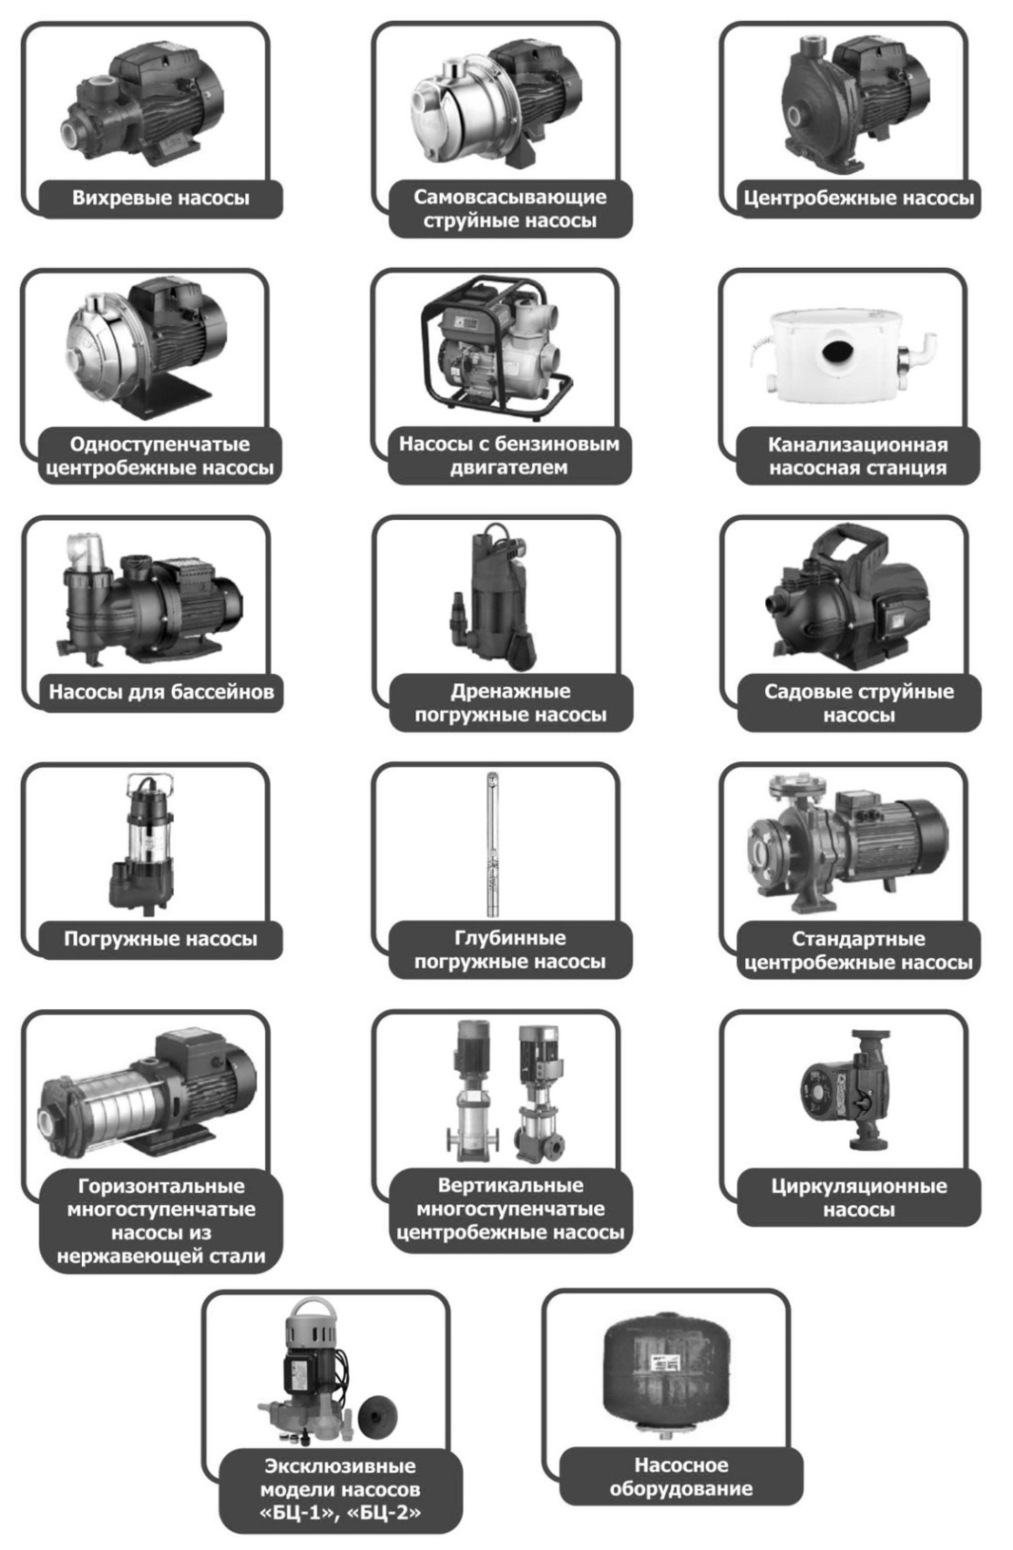
Наша компания также рада предложить Вам широкий ассортимент других насосов:

